Adama van Scheltema
Gedicht van de Week
week 01- 2026

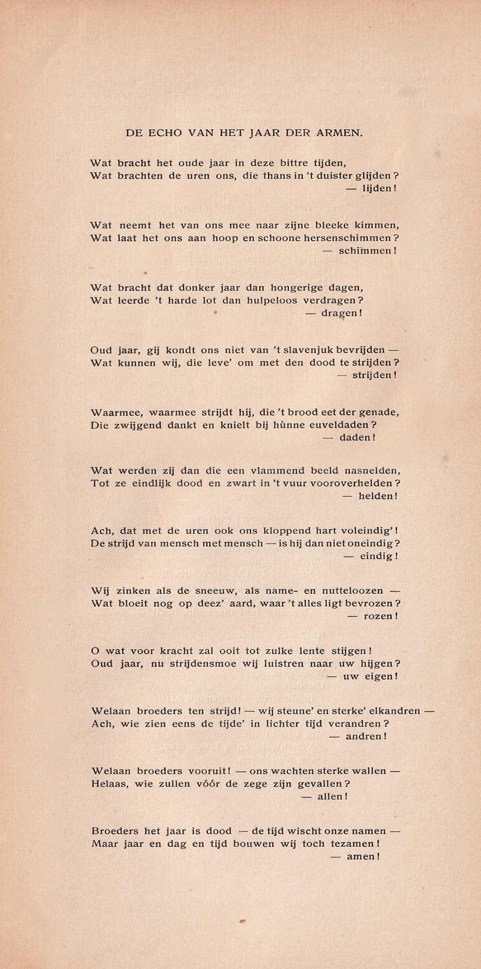

Het gedicht van de jaarwisseling 2025-2026 is een strijdbaar gedicht dat de balans opmaakt van het oude en vooruitblikt naar het nieuwe jaar. Die balans schetst een wisselend beeld dat ook bij onze tijd zou passen.
Het is van de hand van de socialistische schrijver C.S. Adama van Scheltema (1877-1924). Over hem schreef ik eerder in 2015 en 2024. Daar noemde ik hem een vergeten dichter: dat was hij ook in 1952 toen door een proefschrift van F.Drost hij nogmaals in de aandacht kwam. Deze studie werd overwegend weinig enthousiast ontvangen en leidde niet tot een herwaardering van zijn werk. Wat ons rest is een oeuvre dat door de duidelijke gebondenheid aan zijn tijd en de hem, niet ten onrechte aangewreven oppervlakkigheid, weinig meer boeit.
Het gedicht van deze week is daarop in zoverre anders dat het een tijdsbeeld schetst dat zoals boven vermeld, mogelijk zich tot in onze tijd laat vervolgen.
Het is afkomstig uit de bundel “Uit stilte en strijd” (1909).

